GÜRPINAR BORSA İSTANBUL MESLEKİ VE TEKNİK ANADOLU LİSESİ
OKULUMUZUN YÜRÜTTÜĞÜ AVRUPA BİRLİĞİ PROJELERİ

- Erasmus+ Okul Eğitimi Okullar Arası Değişim Ortaklıkları 2019-1- ES01- KA229- 063903_2 INVADERS AND INVASIONS 2019-2022
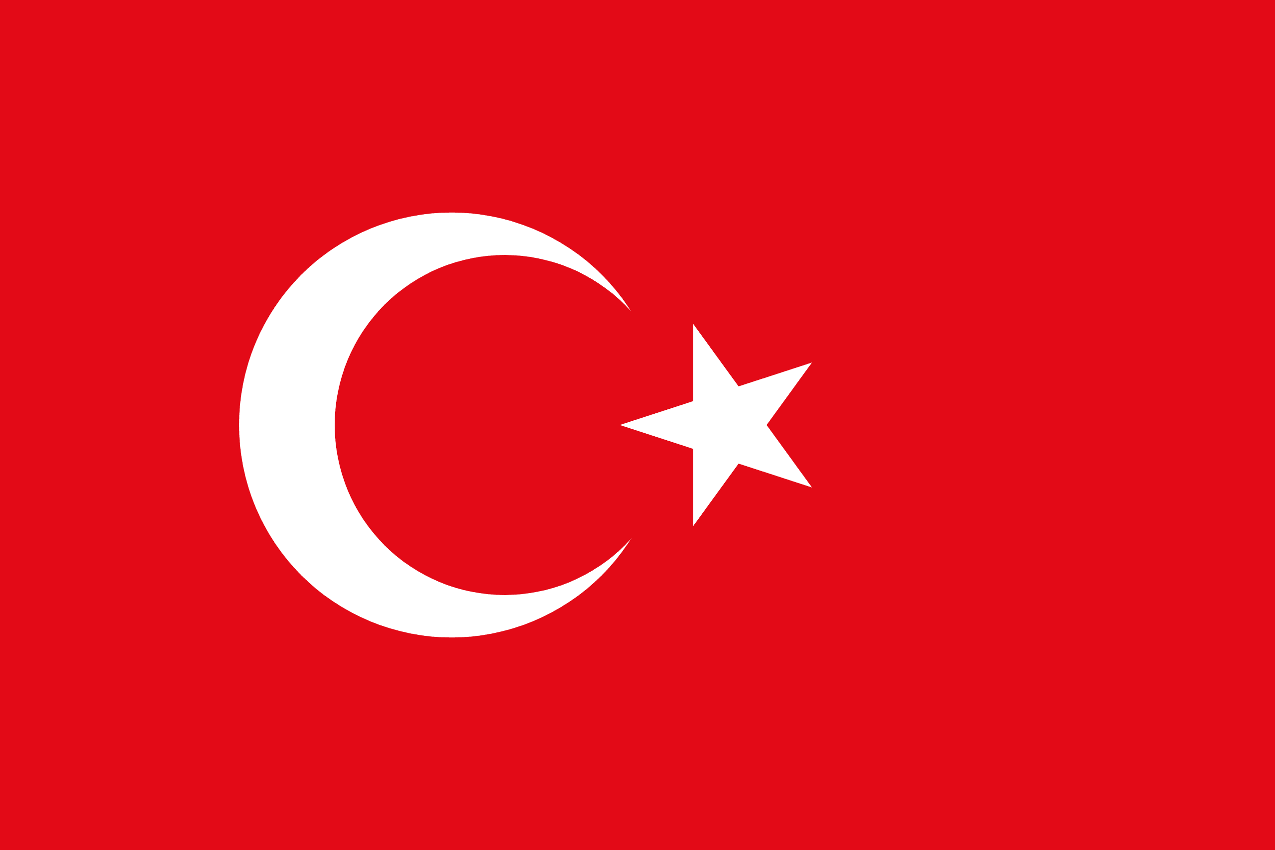
Türkiye, Slovakya, İtalya, İspanya, Norveç, Fransa
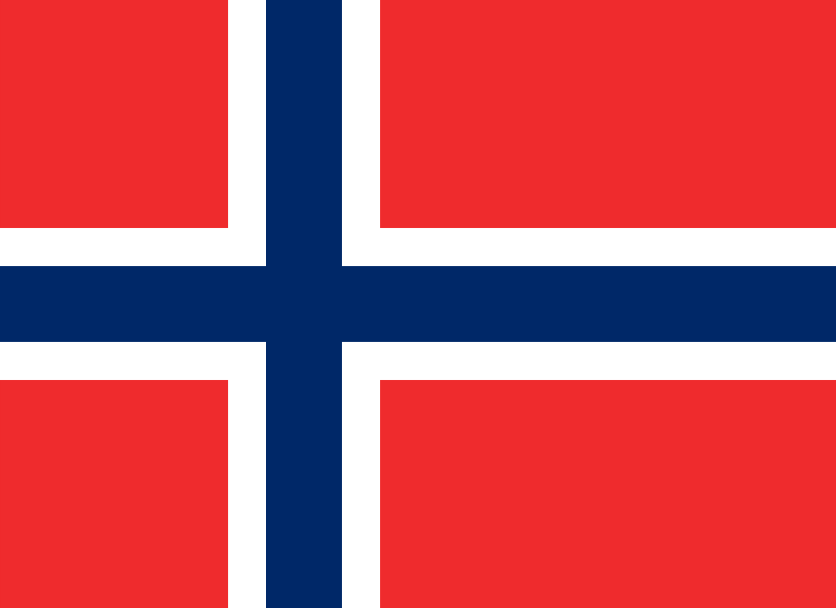
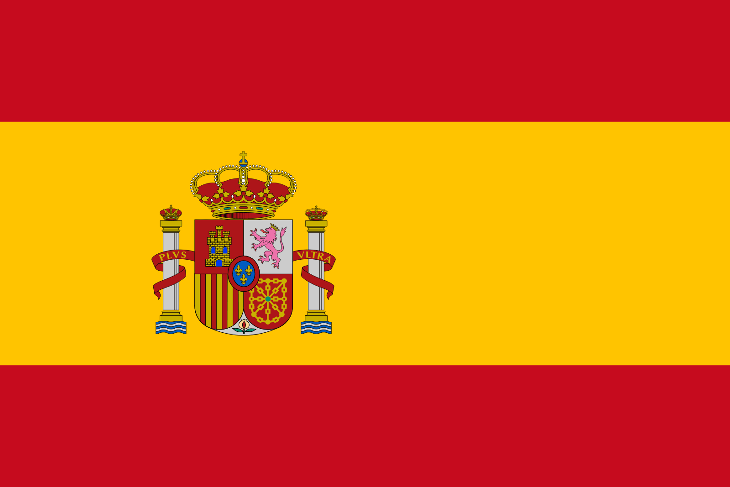
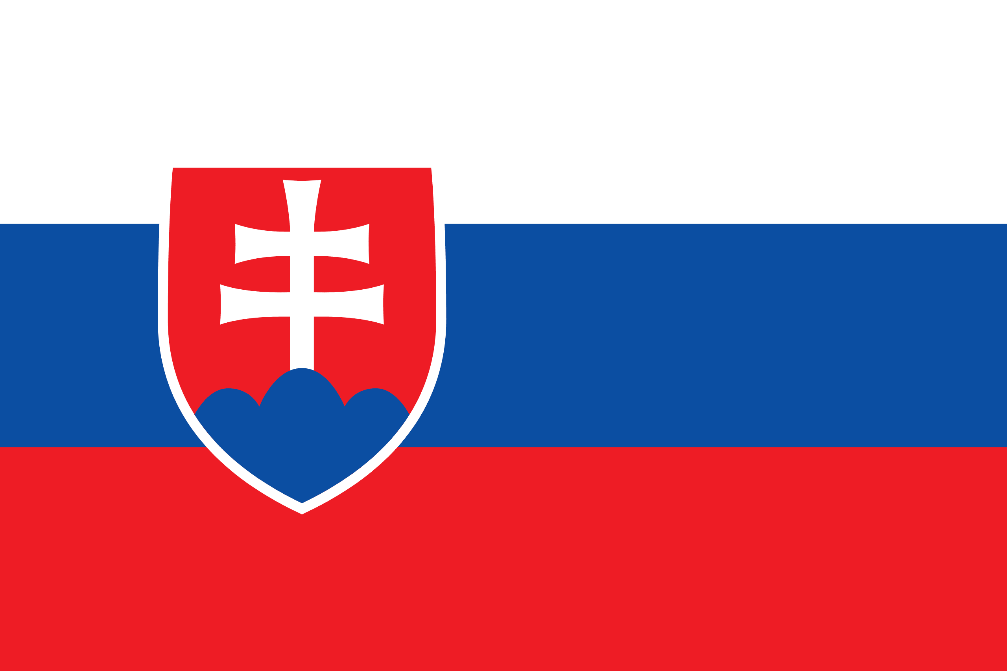

- Erasmus+ Okul Eğitimi Okullar Arası Değişim Ortaklıkları 2020-1- BE01-KA229-074932-5
NATEC - A NEW APPROACH TO EUROPEAN CITIZENSHIP 2020-2023
Türkiye, Belçika, Finlandiya, Almanya, İtalya, İspanya

- Erasmus+ Mesleki Eğitim Bireylerin Öğrenme Hareketliliği 2020-1-TR01-KA102-084639 AVRUPA’DA GÜVENLİK SİSTEMLERİ STAJI 2020-2022
Türkiye , Polonya

- Erasmus+ Mesleki Eğitim Küçük Ölçekli Ortaklıklar 2021-1-ES01-KA210-VET-000034557
DIGIFOR - GOOD PRACTICES USING DIGITAL RESOURCES WITHIN FORESTRY AND ENVIRONMENTAL VET STUDIES 2021-2023
Türkiye, Slovenya , Bulgaristan , İspanya

- Erasmus+ Mesleki Eğitim Bireylerin Öğrenme Hareketliliği 2020-1-BE02-KA102-074591
LEARNING WITOUT BORDERS IN EUROPE 2020-2022
Türkiye, Belçika

- Avrupa Birliği Erasmus+ Okul Eğitimi Ve Stratejik Ortaklıklar 2015-1 – ES01 – KA219 -015673-6 EUROPE AT WAR 2015-2017
Türkiye, İtalya , İspanya, Çekya, Norveç

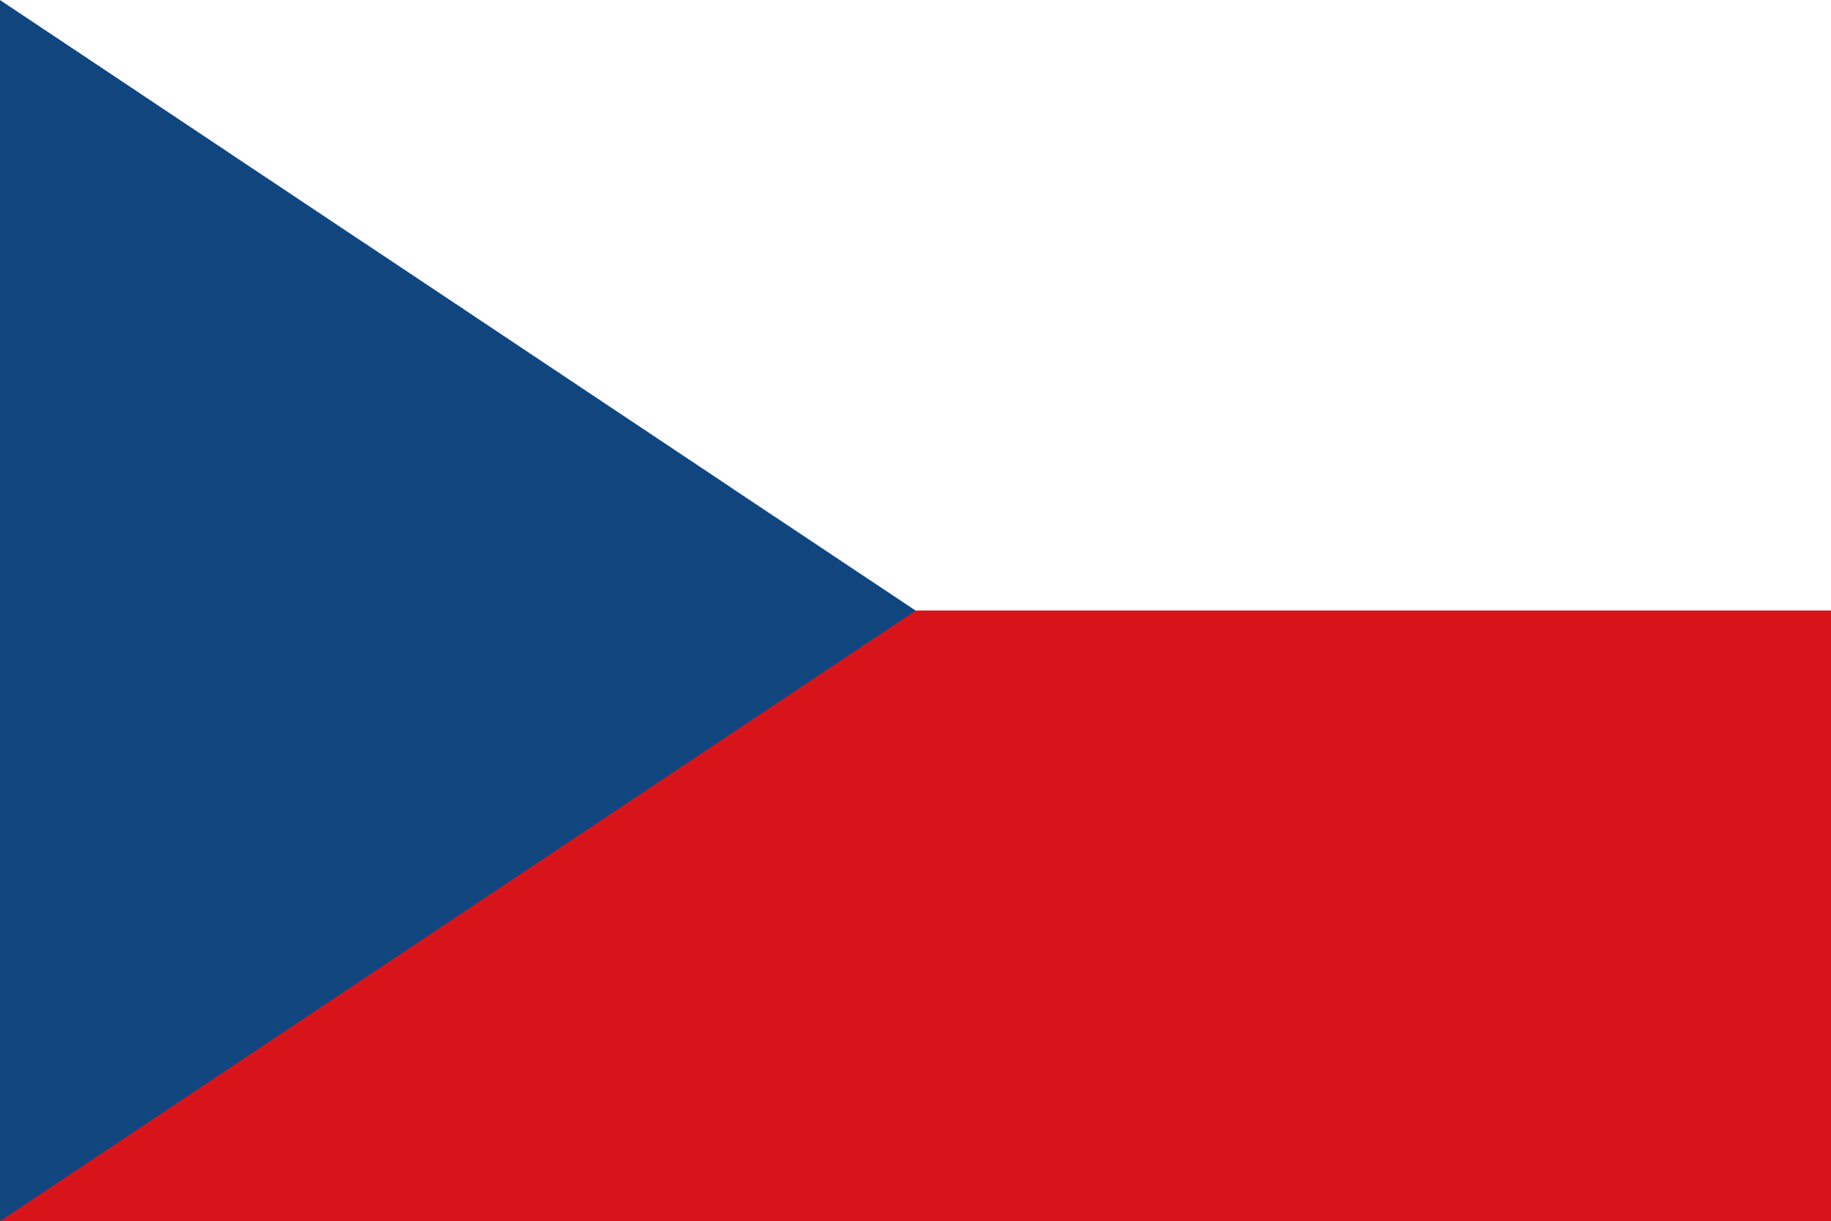

- AVRUPA BİRLİĞİ HAYAT BOYU ÖĞRENME PROGRAMI LEONARDO DA VINCI 2012-1-TR1-LEO01-37352 KİMYA TEKNOLOJİLERİ ALANINDA YENİLİKÇİ YAKLAŞIMLAR 2012-2013
Türkiye, Almanya

- Erasmus+ Mesleki Eğitim Bireylerin Öğrenme Hareketliliği 2015-1-TR01-KA102-019001
ELEKTRİK TESİSATI KURULUM STAJI 2015-2016
Türkiye, İspanya

- Erasmus+ Okul Eğitimi Bireylerin Öğrenme Hareketliliği 2014-1-TR01-KA101-004124
HER ÇOCUK BİR UMUT 2014-2015
Türkiye, Hollanda, İspanya, Almanya, İtalya
